АВТОНОМНАЯ НЕКОММЕРЧЕСКАЯ ОРГАНИЗАЦИЯ
ЭКСПЕРТНО - АНАЛИТИЧЕСКИЙ ЦЕНТР
«ОРИЕНТИР»
тел. 8(937) 2756688 ИНН/КПП 7328096514/732801001
_____________________________________________________________________________________
Аналитический отчет

В период с 01.01.2020 по 31.01.2020 на территории г. Ульяновска походила реализация проекта «Молодежный антикоррупционный слет», поддержанного правительством Ульяновской области по Соглашению о предоставлении грантов в форме субсидий из средств областного бюджета Ульяновской области № 552-ДХ-П от 25.12.2019.
В ходе подготовки проведения слета проходила рабочая встреча с Беловой Татьяной Анатольевной - референтом департамента профессионального образования и науки Министерства образования и науки Ульяновской области. На встрече была определена дата проведения Молодежного антикоррупционного слета – 25.01.2020 года. Предполагаемым участникам слета было отправлено информационное письмо с заданием заочного этапа – подготовка визитки команды с использованием агитационных методов. Первоначально планировалось участие 5 команд по 10 человек. Участвовать заявилось 11 команд по 5-7 человек. Особенностью проекта является применение методического приема передачи социально-значимой информации «равному – от равного», то есть сформированные в ходе проекта молодежные команды, смогут проводить антикоррупционные мероприятия в своих муниципальных образованиях в школах, техникумах. Цель проекта - формирование антикоррупционной модели поведения в молодежной среде.
В ходе подготовки слета было закуплено оборудование – радиостанция для проведения слета, а так же памятные подарки для команд участников, были подготовлены грамоты для колледжей.
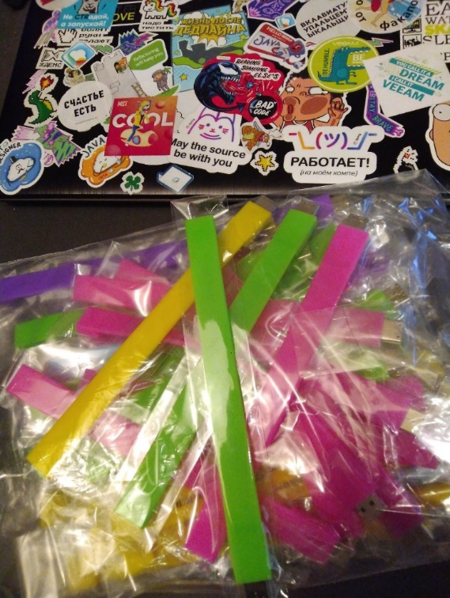

Разработанный авторский сценарий для проведения Молодежного антикоррупционного слета рассчитан на 2-2,5 часа и размещен на сайте Социальная сеть работников образования nsportal.ru. https://nsportal.ru/npo-spo/gumanitarnye-nauki/library/2020/02/04/molodezhnyy-antikorruptsionnyy-slet-agitbrigad для дальнейшего использования заинтересованных работников системы образования и для дальнейшей реализации проекта.
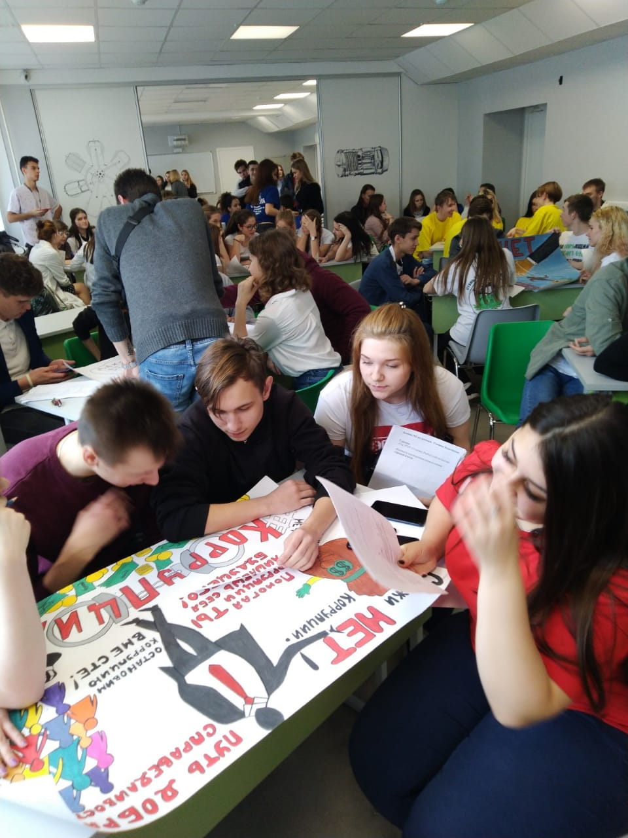

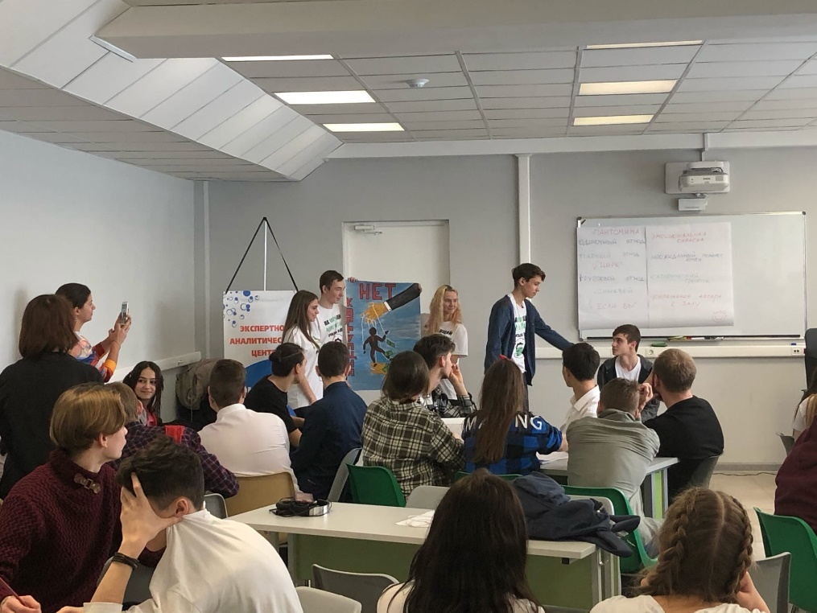
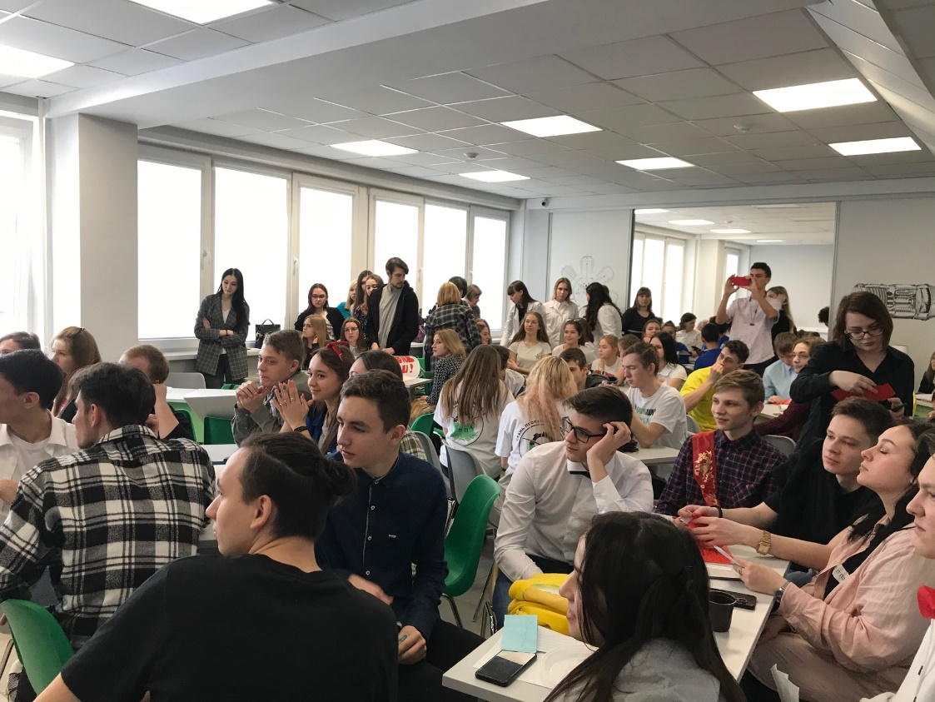 Молодежный антикоррупционный слет прошел 25.01.2020 на территории Областного государственного автономного профессионального образовательного учреждения «Ульяновский авиационный колледж — Межрегиональный центр компетенций» с 12:00 до 14:30.
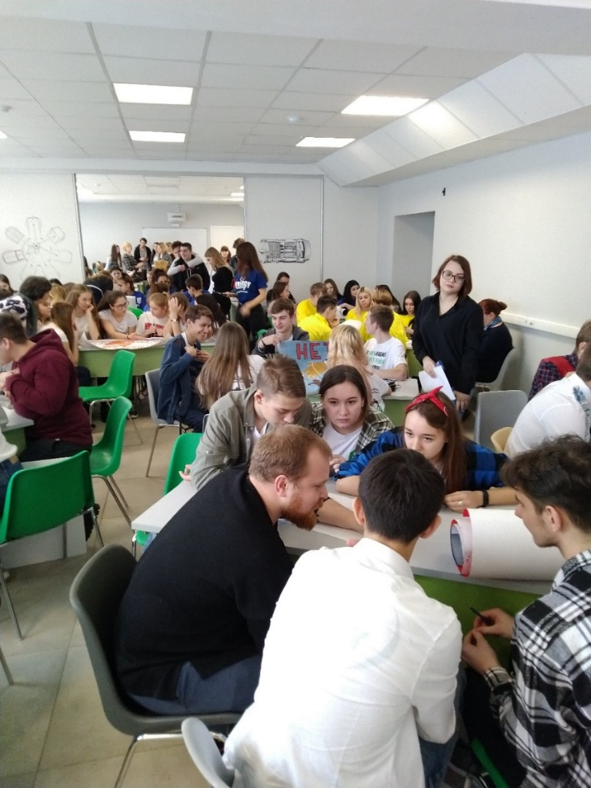
В слете приняли участие 77 человек зарегистрированных участников, также на слете присутствовали члены группы поддержки и сопровождающие педагоги участников слета суммарно в мероприятии приняло участие не менее 130 человек.
Молодежный антикоррупционный слет позволил студентам актуализировать знания в антикоррупционных практиках, получить опыт публичного выступления, обменяться наиболее удачным опытом пропаганды антикоррупционного поведения и получить консультации специалистов по их улучшению. По итогам слета командам были вручены памятные призы. Проведение Молодежного антикоррупционного слета способствовало:
-распространению по образовательным учреждениям Муниципальных образований опыта создания антикоррупционных команд, механизмов антикоррупционной пропаганды, что будет использовано для дальнейшего развития проекта и формированию антикоррупционного поведения молодых специалистов,
-вовлечению подростков с систему коллективных творческих дел общественно-ценной направленности, передача опыта деятельности по принципу «от равного – равному»
- стимулированию у подростков мотивационно-ценностного ядра антикоррупционного мировоззрения
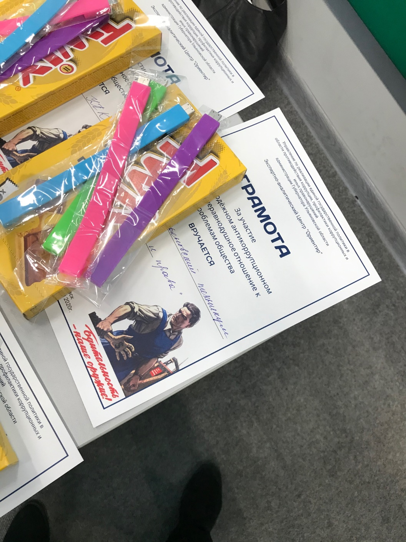
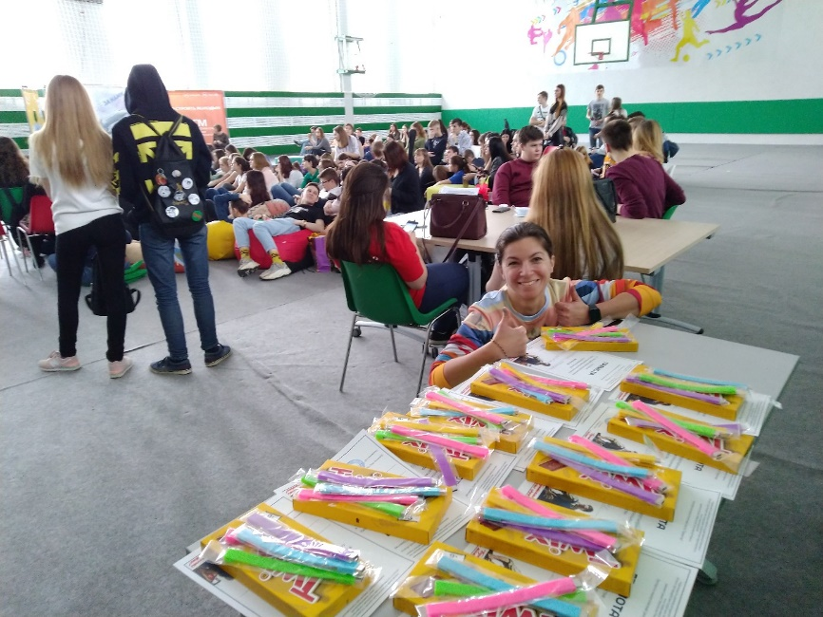
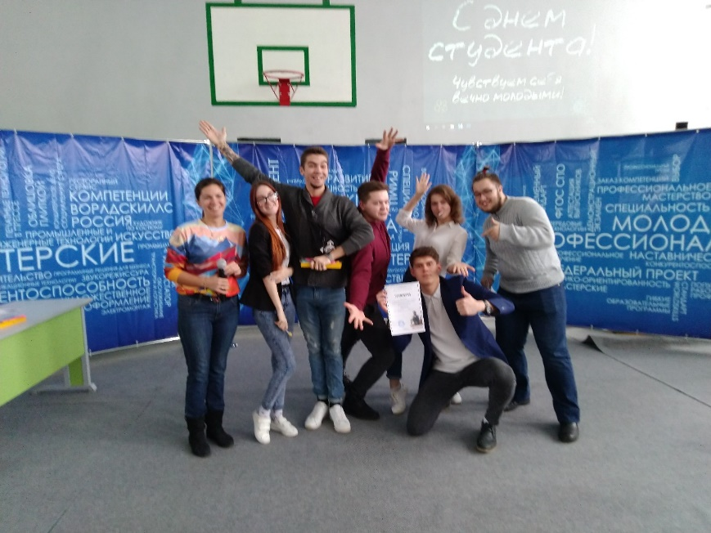

По итогам проведения молодежного антикоррупционного слета подготовлено и размещено в сети интернет 6 публикаций, так же подготовлен видео материал, содержащий фрагменты выступлений команд, который так же размещен в режиме открытого доступа. Участники слета получили позитивный опыт, обменялись практиками агитационных механизмов, что способствовало вовлечению студенческого актива Ульяновской области в антикоррупционную работу. Дальнейшее развитие проекта будет происходить в рамках реализации гранта, поддержанного фондом Президентских «Строим будущее без коррупции» на территории Муниципальных образований Ульяновской области.
